# **Boeing 737-700**

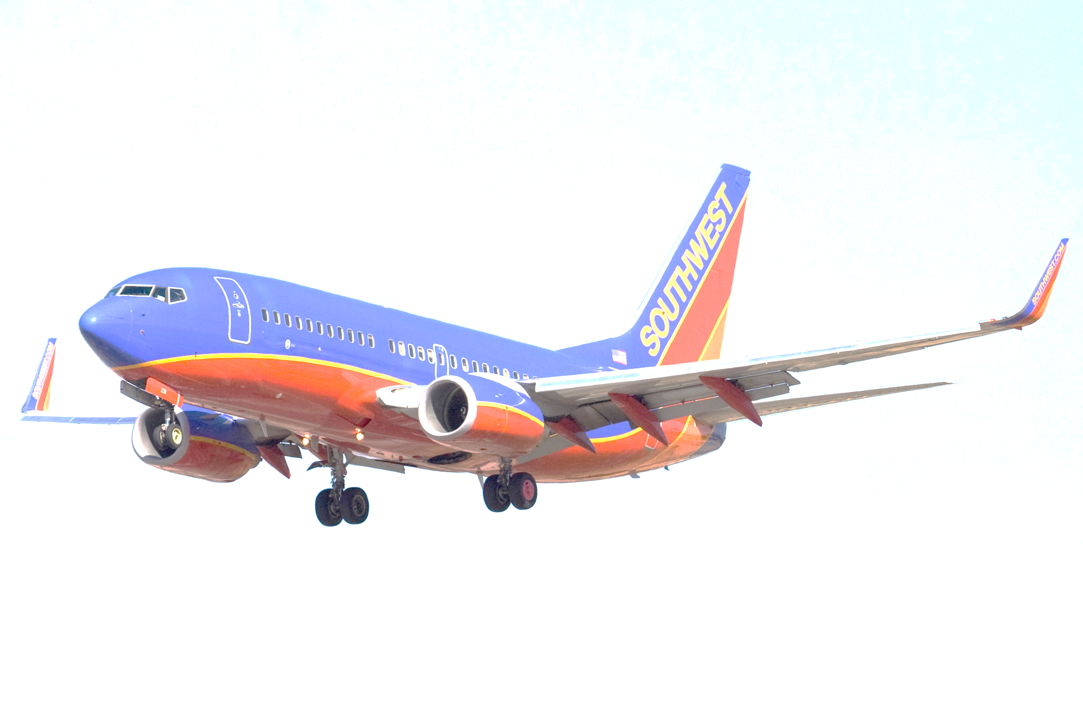

1. **Общее**

Boeing 737-700 был разработан для замены 737-300. Эта модель также существует в варианте 737-700С, которую можно быстро перепрофилировать из пассажирского в грузовой и наоборот, **Boeing 737-700ER** (с увеличенной дальностью полета) и **BBJ - Boeing Business Jet** (салонный бизнес-вариант). В настоящее время производство Boeing 737-700 продолжается.

Главными изменениями стали новое крыло, новаяавионика[,](https://ru.wikipedia.org/wiki/%D0%90%D0%B2%D0%B8%D0%BE%D0%BD%D0%B8%D0%BA%D0%B0) усовершенствованные двигатели. Общее количество деталей самолёта сократилось на треть, что уменьшило его массу и улучшило управляемость. К дополнительным преобразованиям относятся также опциональные вертикальные законцовки крыльев — винглеты, существенно сокращающие расход топлива и улучшающие взлётно-посадочные характеристики.

Появилась возможность установки винглетов и на самолёты, изначально ими не оснащённые, в том числе ранних серий.

### Характеристика Boeing 737 - 700

|  |  |
| --- | --- |
| **Размеры** | |
| размах крыла (м)  длина самолета (м)  высота (м)  площадь крыла (кв.м)  угол стреловидности крыла (градусы) | **34,31 33,63 12,55 124,6 25°** |
| **Число мест** | |
| экипаж  пассажиров в кабине двух классов в туристическом классе | **2  128  149** |
| **Размеры пассажирской кабины** | |
| длина (м)  максимальная ширина (м)  максимальная высота (м) | **24 3,53 2,13** |
| **Массы и нагрузки** | |
| взлетная (т)  пустого снаряженного (т) самолета без топлива (т)  посадочная (т)  запас топлива (т) | **69,4 37,58 54,65 58 26035** |
| **Летные данные** | |
| крейсерская скорость (км/ч)  дальность полета с (кол-во пассажиров) и багажом (с резервами топлива) 128, км  эксплуатационный потолок (м)  потребная длина ВПП (м) | **925 5920 12500 2040** |

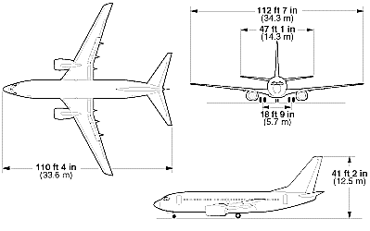

1. **Фюзеляж 3.54м**

**Boeing 737** —узкофюзеляжныйтурбовентиляторныйпассажирский самолёт[.](https://ru.wikipedia.org/wiki/%D0%9F%D0%B0%D1%81%D1%81%D0%B0%D0%B6%D0%B8%D1%80%D1%81%D0%BA%D0%B8%D0%B9_%D1%81%D0%B0%D0%BC%D0%BE%D0%BB%D1%91%D1%82)

**Узкофюзеляжный самолёт** —пассажирскийсамолётс диаметромфюзеляжадо 4метров[.](https://ru.wikipedia.org/wiki/%D0%9C%D0%B5%D1%82%D1%80) В сравнении с широкофюзеляжными самолётамиузкофюзеляжные берут на борт гораздо меньшее количество пассажиров и имеют, как правило, меньшую дальность полёта. Максимальная пассажировместимость — 128-149 человек.

1. **Органы управления самолетом**

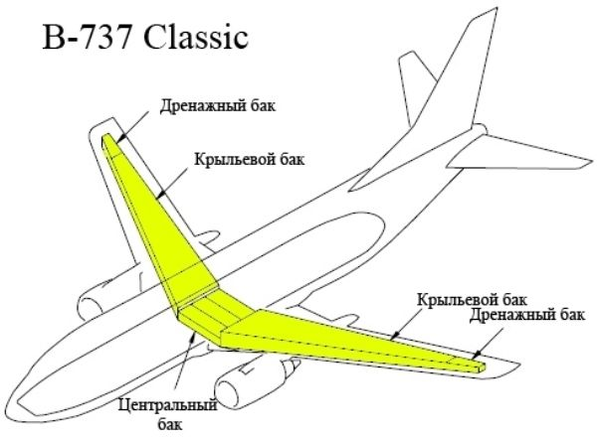**3.1 Крыло**

Наличие модифицированного крыла с более эффективным аэродинамическим профилем и увеличенными размерами (что позволило повысить качество полета и увеличить запас топлива);

# **3.2 Оперение**

Boeing 737 — двухдвигательный [низкоплан](https://ru.wikipedia.org/wiki/%D0%9D%D0%B8%D0%B7%D0%BA%D0%BE%D0%BF%D0%BB%D0%B0%D0%BD) со стреловидным [крылом](https://ru.wikipedia.org/wiki/%D0%9A%D1%80%D1%8B%D0%BB%D0%BE_(%D1%81%D0%B0%D0%BC%D0%BE%D0%BB%D1%91%D1%82)) и однокилевым [оперением](https://ru.wikipedia.org/wiki/%D0%9E%D0%BF%D0%B5%D1%80%D0%B5%D0%BD%D0%B8%D0%B5_(%D0%B0%D0%B2%D0%B8%D0%B0%D1%86%D0%B8%D1%8F)).

1. 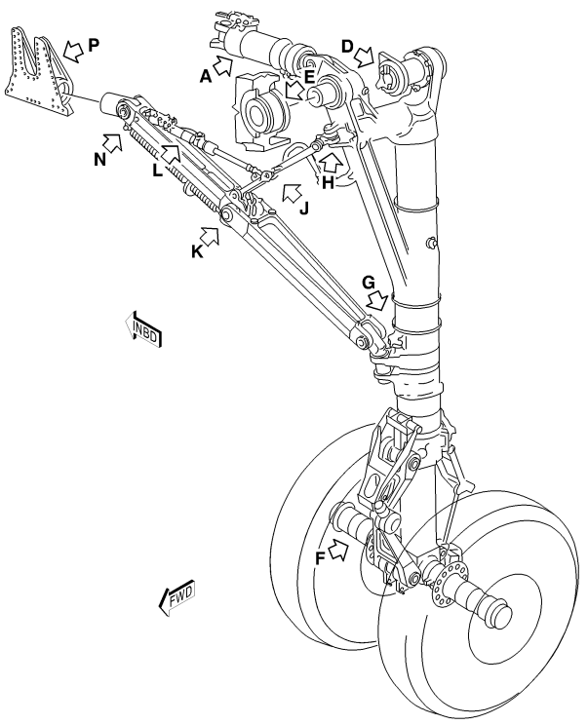**Шасси**

На самолёте Boeing 737 применена классическая схема трёхопорного шасси с передней рулевой стойкой. На каждой стойке шасси по два колеса. Основные стойки убираются в ниши шасси, расположенную в центроплане и не имеющую створок, таким образом колеса становятся аэродинамическими поверхностями. Этим минимализируется количество гидравлических компонентов системы шасси, но ухудшается аэродинамика.  
В связи с применением на 737 Classic двигателей с большим радиусом стойки выполнены выше, чем на 737 Original, а также в различной степени усилены, в зависимости от взлётной массы различных типов (-300, -400 либо -500).  
На самолётах 737 NG стойки шасси перепроектированы, выше, чем на 737 Classic и также усилены в зависимости от взлётной массы. С 2008 года на самолёты 737 NG появилась возможность устанавливать новые карбоновые тормоза, обладающие меньшей массой и большим ресурсом.

1. **Система управления полётом**.

На самолёте Boeing 737 применена первичная система управления полётом с тросовыми тягами и дублированным бустерным управлением с переходом на безбустерное. Управление производится элеронами, рулями высоты и направления. Руль направления управляется основным или резервным (аварийным) приводами, без возможности ручного управления.

Вторичная система управления полётом представлена предкрылками двух конструкций: *Slat* — три внешние от пилона секции, и *Leading Edge Flap*(предкрылки Крюгера)

— две внутренние секции. Закрылки — трёхщелевые, двухсекционные. Пять секций спойлеров используются вместе с элеронами и как воздушные тормоза и делятся на полётные спойлера (flight spoilers), работающие всегда, и наземные (ground spoilers), работающие только по обжатию правой стойки шасси.

Также самолёт имеет переставной стабилизатор.

На самолётах типа NG во вторичной системе применены новые двухщелевые закрылки, добавлено по одной секции предкрылков и спойлеров (в связи с удлинением крыла на 5,5 метров).

**Отклонением колонки** "вперед-назад" управляют органами продольного управления. Отклонение колонки и движение самолета согласуется точно так же, как и при управлении ручкой. Поворотом штурвала влево или вправо обеспечивается отклонение элеронов и создается крен самолета в сторону вращения штурвала.

Независимость управления элеронами и рулем высоты обеспечивается выводом проводки управления от штурвала строго по оси вращения самой колонки. Жесткая проводка от штурвала на этой оси имеет универсальный шарнир.

**Схема управления самолета по крену**

Управление по крену осуществляется с помощью гидравлически управляемыми элеронами и интерцепторами. Пилот управляет ими с помощью штурвального колеса.

Оба штурвальных колеса соединены между собой механической проводкой, для обеспечения механической связи с двумя раздельными блоками управления гидроусилителей. Гидросистемы A и B обеспечивают давлением два гидроусилителя. Два переключателя на панели Flight Control контролируют положение клапанов отсечки подачи гидравлической жидкости для каждого элерона. Эти переключатели также контролируют подачу давления для руля высоты и руля направления.

Левая и правая секции элеронов соединены вместе тросовой проводкой. В случае полного отказа гидросистемы, управление элеронами осуществляется механически. Если система управления элеронами заклинила, то механизм связи штурвалов (aileron transfer mechanism) позволяет второму пилоту управлять самолет по крену с помощью интерцепторов, в обход системы управления элеронами.

Механизм связи штурвалов, по усилиям на штурвалах КВС и Второго Пилота, определяет какая система заклинила(управления элеронами или интерцепторами), и от какого штурвального колеса(КВС или ВП) может обеспечиваться контроль самолета по крену.

Рулевой привод элеронов соединен тросовой проводкой с левой штурвальной колонкой через загрузочный механизм (aileronfeelandcenteringunit). Данное устройство имитирует аэродинамическую нагрузку на элеронах, при работающем рулевом приводе, а также смещает положение нулевых усилий (механизм триммерного эффекта). Пользоваться механизмом триммерного эффекта элеронов можно только при отключенном автопилоте, поскольку автопилот управляет рулевым приводом напрямую, и будет пересиливать любые перемещения загрузочного механизма. Зато в момент отключения автопилота эти усилия сразу же передадутся на проводку управления, что приведет к неожидаемому кренению самолета. Для управления механизмом триммерного эффекта установлено два переключателя. Один из них определяет сторону смещения нейтрали, а второй включает питание электродвигателя. Триммирование произойдет только при нажатии на оба переключателя одновременно.

Гидавлические системы А и В управляют разными секциями интерцепторы на каждом крыле, для не допущения дисбаланса в случае отказа одной из систем.

Интерцепторы активируются при повороте штурвала на 10° и более.

Механизм управления интерцепторами (spoilermixer) соединен механически с системой управления элеронами и управляет гидроусилителями интерцепторов, для их отклонения пропорционально отклонению элеронов.

**Управление самолета по тангажу**

Штурвальные колонки соединены между собой через механизм связи штурвалов, который позволяет управлять рулем высоты если часть системы управления РВ заклинила. Так же штурвальные колонки соединены тросовой проводкой с гидроусилителями РВ. Гидроприводы руля высоты питаются от гидросистем А и В.

Автопилот передает сигнал по кабелю на загрузочный механизм РВ (elevatorfeelandcenteringunit). Этот сигнал вместе с информацией о положении стабилизатора, давлении в гидросистеме и параметрами с ПВД передается в вычислитель гидравлического имитатора аэродинамической нагрузки (feelelevatorcomputer), который перемещает стабилизатор на необходимый угол.

Загружателя штурвала (feelandcenteringunit) искусственно создает усилия на штурвальных колонках.

СВС передает информацию о воздушной скорости на FCC(вычислитель системы управления).FCCв свою очередь передает сигнал на механизм системыMachtrim(система улучшения устойчивости по скорости на больших числах М), который управляет загрузочным механизмом (elevatorfeelandcenteringunit), для изменения положения РВ.

Стабилизатор управляется электродвигателями триммирования: один из них управляется вручную от переключателей на штурвалах, второй - от автопилота. На NG электродвигатель один, а управляется он от штурвала или автопилотом по независимым каналам.

Также обеспечена механическая связь со стабилизатором с помощью колеса управления и тросовой проводки. На случай заклинивания любого из электродвигателей предусмотрена муфта, разъединяющая проводку управления стабилизатором от электродвигателей. Чтобы сработала муфта, надо приложить усилие к колесу управления и сделать примерно пол оборота.

Режим «OVERRIDE» необходимо использовать при заклинении проводки рулём высоты, чтобы управлять самолётом по тангажу с помощью только одного стабилизатора.

Система улучшения устойчивости по скорости на малых скоростях

(Speed Trim System) управляет стабилизатором с помощью сервопривода автопилота для обеспечения устойчивости по скорости. Её срабатывание возможно вскоре после взлета или при уходе на второй круг. Условиями, способствующими срабатыванию, являются малый вес, задняя центровка и высокий режим работы двигателей. Работает только при отключенном автопилоте.

**Управление самолета по рысканию**

Перемещения педалей управления по тросовой проводке передаются на вертикально расположенную трубу (torque tube) в киле самолета. Вращение этой трубы через тяги связи передается на главный рулевой привод (main PCU) и резервный рулевой привод (standby PCU). К этой же трубе снизу прикреплен загружатель педалей (feel and centering unit), который имитирует аэродинамическую нагрузку на педалях и обеспечивает фиксированное положение руля направления при работе рулевого привода.

Главный рулевой привод работает от гидросистем А и В. Резервный привод питается от резервной (standby) гидросистемы. Работа любой из трех гидросистем полностью обеспечивает путевое управление. В главный рулевой привод встроен исполнительный механизм демпфера рысканья. Он запитан от гидросистемы В.

Система связи штурвального колеса с рулём направления

Cистема, автоматически отклоняющая руль направления при отклонении командирского штурвального колеса по крену WTRIS (wheel to rudder interconnect system). Данная система включается в работу, когда оба переключателя FLT CONTROL находятся в положении STB RUD и включен YAW DAMPER, то есть когда самолёт управляется вручную мускульными усилиями пилотов. При этом резервный рулевой привод отклоняет руль направления для облегчения управления самолётом по крену.

Система WTRIS работает только при числе М менее 0,4. В промежутке чисел М от 0,3 до 0,4 эффективность системы уменьшается от 1 до нуля. Максимальный угол отклонения руля направления от системы WTRIS: 2° - закрылки убраны, 2,5° - закрылки выпущены

**Система управления спойлерами**

Секции интерцепторов-элеронов запитаны симметрично от гидросистем А и В. Поэтому при отказе одной из них эффективность интерцепторов в управлении самолётом по крену уменьшается в два раза.

Секции тормозных интерцепторов запитаны от гидросистемы А. Этим объясняется парадокс, что при отказе гидросистемы А и посадочных закрылках 40 потребная посадочная дистанция больше, чем при отказе гидросистемы В и посадочных закрылках 15.

**Система управления закрылками**

Электронная система управления закрылками/предкрылками позволяет контролировать аэродинамические нагрузки действующие на закрылки. Система приводится в действие автоматически при выпущенных закрылках в положениях 30 и 40 градусов. При этом рычаг управления закрылками не перемещается во время автоматической уборки и довыпуска закрылков.

Система управления механизацией крыла

Предкрылки питаются от гидравлической системы В. Кран управления предкрылками находится возле привода закрылков, таким образом закрылки и предкрылки управляются совместно. В случае отказа гидросистемы В, закрылки и предкрылки выпускаются в крайнее положение с помощью запасной гидравлической системы. В этом случае необходимо переключатель AlternateFlapsустановить в положениеDown. Закрылки Крюгера не выпускаются от запасной гидравлической системы.

1. **Авионика**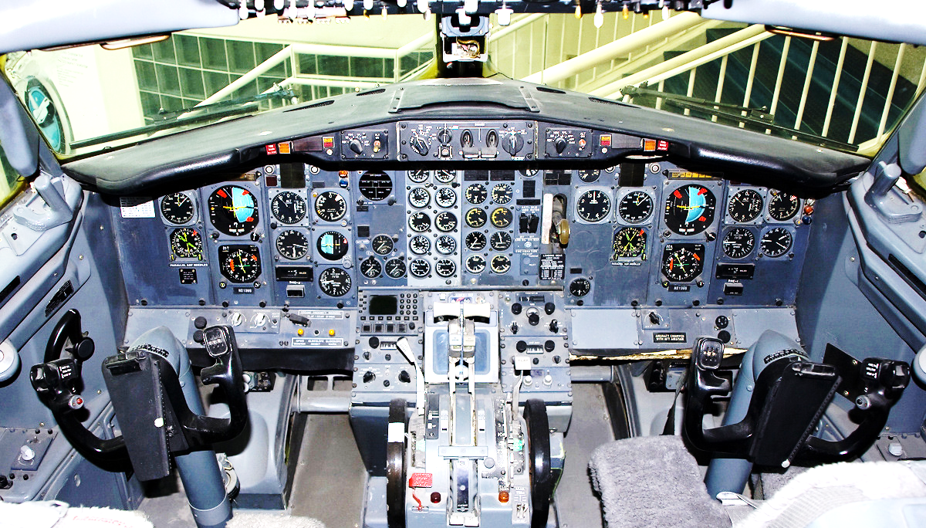

Архитектура комплекса авионики самолёта 737 Next Generation в значительной степени аналогична 737 Classic. Основным отличием является применение комплекса индикации Common Display System (CDS) разработки фирмы Honeywell, аналогичному самолёту Boeing 777. В состав CDS входят два вычислителя Display Electronic Unit (DEU), шесть ЖК-индикаторов Display Unit (DU), две панели управления и коммутационное оборудование. Индикация может переноситься с одного дисплея на другой. Кроме основного назначения - создания индикации, CDS является центральной интерфейсной системой. CDS также может быть дополнена колиматорным индикатором (индикатором на лобовое стекло) - Head-Up Display (HUD).

 Другим отличием является объединение инерциальной навигационной системы и системы воздушных сигналов в одну систему — Air Data and Inertial Reference Sustem (ADIRS), состоящей из двух блоков Air Data and Inertial Reference Unit (ADIRU). Самолёт сертифицирован для выполнения посадки в условиях метеоминимума ИКАО CAT IIIB.

1. **Гидравлическая система**

На самолётах Boeing 737 имеется три гидравлические системы: A, B (основные) и Standby (резервная). На 737-100 и -200 система A работает от двух двигательных насосов, а система B — от двух электронасосов. Резервная система работает от аккумуляторной батареи и снабжает только предкрылки, руль направления и реверса. Большинство компонентов гидравлики расположены в нише шасси.  
Гидравлическая система самолётов 737 Classic и 737NG сильно отличается от 737 Original. В ней перераспределены потребители энергии и на каждую из основных систем работают по одному двигательному и одному электрическому гидронасосу. В нормальном полёте электронасосы не используются.

## Топливная система



В крыле и центроплане расположены три топливных бака: крыльевые и центральный. Первым вырабатывается центральный, затем — крыльевые. В каждом баке имеется по два топливных насоса. Общая максимальная вместимость баков самолётов семейства 737 Original от 12 700 до 15 600 кг, в зависимости от модификации.

На самолётах семейства 737 Classic вместимость баков увеличена до 16 200 кг, также есть возможность установить дополнительный топливный бак в заднем багажнике.

На самолётах 737 NG вместимость баков увеличена до 20 800 кг, изменены топливные баки: центральный бак занимает не только центроплан, но и часть крыла от корня до пилона двигателя. Также поменялось расположение насосов и добавлена система удаления воды из баков.

На самолёты BBJ есть возможность устанавливать до девяти дополнительных топливных баков в багажные отсеки, увеличивая их вместимость до 37 712 кг.

1. **Силовая установка**

В *Next Generation* применяются силовые установки серии CFM56-7B производства CFM International. Этот двигатель обладает большей мощностью, чем CFM56-3. Одним из принципиальных отличий самолетов NG от Classic является применение электродистанционного управления двигателями (fly-by-wire). Все управление осуществляет компьютер Engine Control Computer (ECC), воздействуя на гидромеханический блок Hydromechanical Unit (HMU).

Тяга двигателя составляет от 82 кН до 121 кН. Были улучшены тяга и эффективность, уменьшена стоимость техобслуживания. Были использованы достижения предыдущих вариантов, такие как система FADEC, двойная кольцевая камера сгорания и улучшенный внутренний дизайн. Механическая компоновка похожа на двигатели третьей серии, но диаметр вентилятора увеличен до 1550 мм. Этот двигатель также устанавливается на военных модификациях Боинга 737.

Характеристики двигателя CFM56-7:

* степень двухконтурности — 5,5
* степень повышения давления в компрессоре — 32,7
* расход воздуха — 307 кг/сек
* статическая тяга — 86,5 кН

1. **Система электроснабжения**

Первичной системой электроснабжения является система переменного тока с напряжением 115 V и частотой 400 Гц. На самолётах типов 737 Original и 737 Classic источниками электроэнергии являются два двигательных синхронных генератора переменного тока с приводом постоянных оборотов и генератор ВСУ. Мощность генераторов 40 кВА. Синхронная работа не предусмотрена. Вторичной является система постоянного тока напряжением 28 V, источниками энергии которой служат три выпрямительных устройства и аккумуляторная батарея. Опционно, на самолётах 737 Classic на двигателях вместо синхронных генераторов могут устанавливаться генераторы переменных оборотов/постоянной частоты.

На самолётах NG система электроснабжения несколько изменена по сравнению с 737 Classic: изменена система распределения электроэнергии, добавлена аккумуляторная батарея для запуска ВСУ и установлены новые генераторы, комбинированные с приводом постоянных оборотов Integrated Driven Generator (IDG ) мощностью 90 кВА. На панели управления электрикой установлен цифровой индикатор вместо стрелочных указателей.

1. **Кислородная система.**

Установлены две независимые кислородные системы: кислород из баллонов под высоким давлением подается для экипажа в кабине, а химические генераторы поставляют кислород в пассажирский салон.

Кислородная система кабины экипажа является системой разжижения по требованию, которая смешивает кислород с воздухом в зависимости от высоты в кабине.

При необходимости на переключателе маски можно задать подачу 100% кислорода и/или непрерывный поток.

Кислород для пассажирского салона вырабатывается химическими генераторами кислорода. Разворачивание кислородных масок производится автоматически анероидным переключателем, срабатывающим при достижении высоты в гермокабине 14 000 футов, или вручную переключателем с защитным колпачком, расположенным на задней верхней панели кабины экипажа.

1. **Система кондиционирования воздуха**

Отбор воздуха производится от двигателей и вспомогательной силовой установки (ВСУ). Воздух используется для кондиционирования салона, охлаждения оборудования, противообледенительной системы двигателей и крыла и запуска двигателей. Система кондиционирования воздуха (СКВ) имеет два канала и также может использовать воздух из салона для рециркуляции.

На самолётах 737-300, -500, -600 и -700 СКВ аналогична 737 Original. На самолётах 737-400, -800 и -900 СКВ сильно отличается от остальных, что вызвано увеличенным объёмом салона. «Длинные» самолёты имеют две температурные зоны салона, более развитую систему контроля температуры.

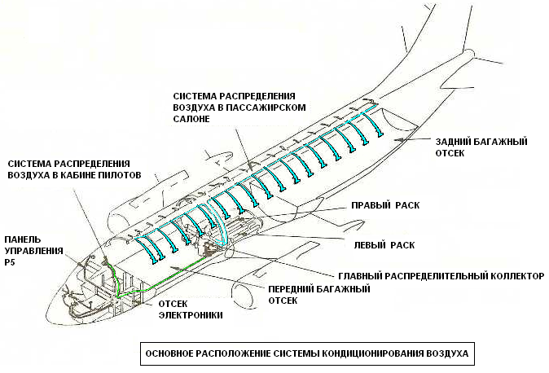

1. **Система водоснабжения**

Вода в рабочие стойки поступает из бака емкостью около 150 литров. В нормальном режиме подача воды осуществляется за счет системы регулирования давления в гермокабине самолета.

Если перепад давлений между гермокабиной и атмосферой отсутствует, необходимое давление в системе создается воздушным компрессором с электроприводом.

Во время сервисного обслуживания вода в стойки не поступает.

Вода из бака поступает в раковины туалетных комнат, раковины буфетно-кухонных стоек и систему смыва унитазов под давлением.

В краны туалетных комнат подается горячая и холодная вода.

Подогреватель воды расположен под раковиной в техническом отсеке.

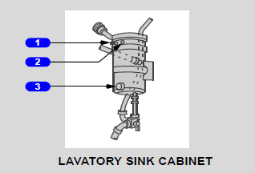При включении и работе нагревателя в нормальном режиме рядом с тумблером (1) включения/выключения нагревателя загорается индикатор (2) оранжевого цвета.

Вода подогревается до 52ºС (125°F) за 4 минуты и поддерживается автоматически в течение полета.

Подогрев автоматически отключается при температуре воды 52ºС.

Нагреватели имеют переключатель (3), позволяющий выбрать температуру нагрева воды: 105, 115, 125°F.

Вода из раковин сливается через специальные обогреваемые насадки за борт ВС. Категорически запрещено сливать цветные жидкости в раковины туалетных комнат!

1. **Система удаления отбросов**

На Boeing-737 NG установлена система смыва вакуумного типа.

При нажатии на кнопку смыва FLUSH выпрыскивается небольшая порция воды, открывается заслонка, и за счет разницы давления в системе канализации отходы попадают в приемный бак канализации.

В случае попадания в унитаз салфеток, большого количества туалетной бумаги и пр. система смыва может быть заблокирована.

На задней панели управления бортпроводников ВС Боинг 737-NG расположен индикатор бака сливной системы.

Если сливной бак заполнится полностью, то загорится сигнальная лампа «LAVS INOP», при этом отключается система смыва в унитазе.

Включение сигнальной лампы «CLEAN CHECK SENSOR» означает неисправность или засоренность сенсоров, при этом система смыва остается рабочей.

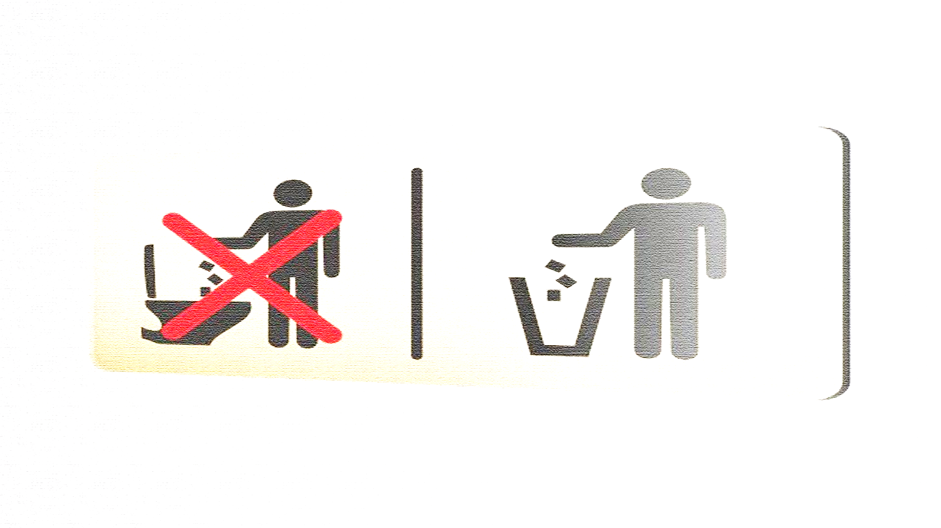В случае выхода из строя системы смыва унитаза (клапан смыва постоянно находится в открытом положении) возможно принудительное отключение данной системы. Для этого необходимо потянуть на себя рукоятку закрытия клапана слива (находится внизу, видна под кожухом унитаза). При этом закрывается клапан смыва, перекрывается подача воды в унитаз и отключается механизм системы смыва.